Control de máquinas de corriente continua: Aplicación a tracción de trenes eléctricos.

Ing. Alfredo Muñoz Ramos

Consideraciones previas

Las máquinas de corriente continua son las más comúnmente empleadas en sistemas de tracción. En un primer momento histórico el control de ellas se realizó mediante resistencias eléctricas cuya apertura y cierre se realizaba mediante interruptores mecánicos. Hoy en día ello se lleva a cabo mediante semiconductores de potencia.

Este texto trata del control de máquinas de continua, tanto reostático como mediante equipos de electrónica de potencia empleados en sistemas de tracción.

Modelo de la máquina de continua.

Supuestos básicos.

La primera ecuación básica de una máquina de continua se relaciona con el voltaje inducido en la armadura por efecto de la corriente de campo y el giro del eje:

$E=G⋅ω⋅I_{C}$

Donde:
$E$ es el voltaje en vacío en bornes de los carbones (FEM) en la máquina, en V.
$G$ es la inductancia rotacional. Parámetro constructivo, en Henry [H].
$ω$ es la velocidad angular de la máquina, en rad/s.
$I_{C}$ es la corriente de campo de la máquina, en A.

La potencia mecánica en el eje está determinada por:

Donde:
$P_{\text{mec}}$ es la Potencia Mecánica ejercida en el eje, en W.
es la corriente de armadura de la máquina, en A.

Por lo tanto:

$G=\frac{E^{2}}{P_{\text{mec}}⋅ω}$

Luego, en terreno, los parámetros de una máquina de continua pueden ser estimados bajo ciertas suposiciones:

- Los valores utilizados en las fórmulas serán parámetros de régimen permanente, es decir, después que el motor haya alcanzado velocidad y fuerza constantes.

- La FEM $E$ puede estimarse suponiendo que el motor de C.C. tiene una eficiencia del 100%, es decir toda la energía entregada al motor es transformada en energía mecánica. Bajo estos supuestos, se tendría que la FEM sería igual al voltaje en los bornes del motor. En particular, para el régimen permanente (cuando se han cortocircuitado todas las resistencias), la FEM sería igual al voltaje de la catenaria (en el caso del ejemplo 650 V).

- La potencia mecánica de la locomotora (en el caso del ejemplo es de 1200 HP) se obtiene en régimen permanente. En el caso del ejemplo, la locomotora consta de 4 motores de C.C. iguales, cada motor es de 300 HP. Haciendo las conversiones de unidades correspondientes $\left(1 \text{HP}=\text{745},\text{69} W\right)$, entonces la potencia mecánica de régimen permanente de cada motor es de 223,7 kW.

- La velocidad de giro nominal de cada motor puede estimarse en base a la velocidad nominal de la locomotora, el radio de las ruedas (en metros) y la relación de transmisión. Convenientemente, también se considera la transformación de unidades de velocidad para así expresar este valor en km/hr y no en m/s. Con estos datos se obtiene que:

Despejando $ω$:

Análisis de un caso específico.

El caso específico a analizar es el siguiente:

- Potencia : 1200 HP.
- Peso : 90 Ton, aproximadamente
- Motores de Tracción : 2 por bogie y 2 bogies por locomotora
- Velocidad Máxima : 60 km/hr, aproximado
- Número de carros arrastrados : 16
- Peso c/carro con carga : 130 Ton.
- Relación de transmisión : 65:12
- Diámetro de ruedas Nuevas : 42”
- Diámetro de ruedas Desgastadas : 38”
- Voltaje de la catenaria : 650 V

Las mediciones que se muestran a continuación, de voltaje y corriente en los motores de tracción de la locomotora, fueron realizadas en trechos cortos, para efectos prácticos, sin pendientes ni curvas, y la locomotora se encontraba sin ningún tipo de acoplado o carro de carga. Los gráficos de las mediciones se muestran en la figura 1 siguiente.

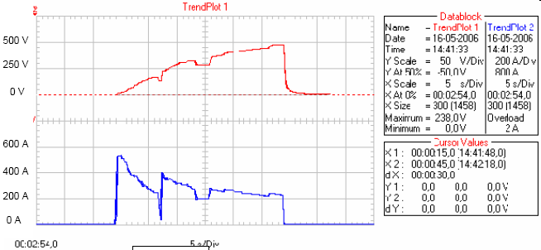

Fig. 1. Forma de onda de tensión de armadura (250 V/div en rojo)
y corriente de armadura (200 A/div en azul) motor M2. Eje del tiempo 5 segundos por división.

Las mediciones fueron realizadas en trechos cortos y sin carga y permiten tener una apreciación de la forma de onda y magnitudes de voltajes y corrientes durante la partida del tren. Las mediciones fueron realizadas en uno de los cuatro motores del tren.

La corriente de armadura máxima medida corresponde, aproximadamente a 580 A.

La figura 2 siguiente muestra un dibujo general de las resistencias de control de los motores de continua. El sistema de control de los motores de tracción se compone de 10 resistencias. Al iniciar el movimiento de la locomotora, estas 10 resistencias se encuentran conectadas en serie.

Se sabe que la Fuerza Electromotriz (FEM) en los terminales del motor es proporcional a la velocidad de rotación que posee éste. En el instante de la partida del tren, los motores se encuentran sin rotación y, por ende, la caída de tensión en ellos es prácticamente nula. Esto implica que la tensión de la catenaria (650V) es absorbida completamente por las resistencias de control (conectadas en serie).

La corriente que circula por estas resistencias en este punto es la medida en terreno, mostrada en el punto anterior, la que corresponde aproximadamente a 580 A.

Por simplicidad del control todas las resistencias son, en casi todos los controles reostáticos, de igual magnitud. Por lo tanto aplicando Ley de Ohm se tiene que:

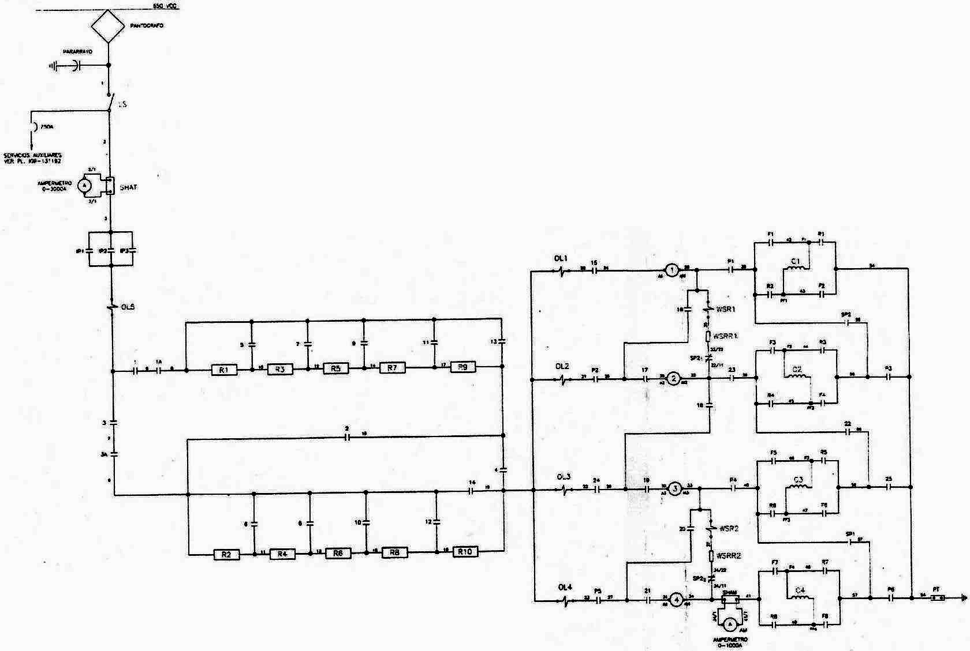
Figura 2. Diagrama de control reostático de los 4 motores de una locomotora

El valor de la inductancia rotacional de las máquinas de C.C. es un parámetro difícil de calcular a priori, por lo que es el fabricante del motor el que suele entregar el valor de éste. Calcular este parámetro con precisión requiere mediciones en el motor que, en el caso de una locomotora, requeriría desmontar el motor de ésta y realizar mediciones de voltaje, corriente, velocidad y torque en un lugar apropiado para esto, de preferencia un laboratorio con los instrumentos necesarios para realizar dichas mediciones. Incluso es necesario acoplar otro motor en el eje para aliviar la carga mecánica del mismo y hacer mediciones en vacío.

Esta estimación permitirá tener una idea de los órdenes de magnitud de este valor, lo cual completará el modelo computacional de simulación para el tren.

$E=G⋅ω⋅I_{C}$

Donde:
$E$ es la FEM de la máquina de C.C., en V.
$G$ es la inductancia rotacional. Parámetro a estimar.
$ω$ es la velocidad angular de la máquina, en rad/s.
$I_{C}$ es la corriente de campo de la máquina de C.C., en A.

Pero la potencia mecánica aplicada en el eje está determinada por:

$P_{\text{mec}}=E⋅I_{a}$

Donde:
$P_{\text{mec}}$ es la Potencia Mecánica ejercida en el eje, en W.

Por lo tanto, se tiene que:

$G=\frac{E^{2}}{P_{\text{mec}}⋅ω}$

Luego, bajo las siguientes suposiciones:

- Los valores utilizados en las fórmulas serán parámetros de régimen permanente, es decir, después que el motor haya alcanzado velocidad y fuerza constantes.

- La FEM $E$ puede estimarse suponiendo que el motor de C.C. tiene una eficiencia del 100%, es decir toda la energía entregada al motor es transformada en energía mecánica. Bajo estos supuestos, se tendría que la FEM sería igual al voltaje en los bornes del motor. En particular, para el régimen permanente (cuando se han cortocircuitado todas las resistencias), la FEM sería igual al voltaje de la catenaria (650 V).

- La potencia mecánica de la locomotora es de 1200 HP en el régimen permanente, por lo tanto bajo los supuestos antes descritos, es válido utilizar este dato. Dado que la locomotora consta de 4 motores de C.C. iguales, cada motor es de 300 HP. Haciendo las conversiones de unidades correspondientes $\left(1 \text{HP}=\text{745},\text{69} W\right)$, entonces la potencia mecánica de régimen permanente de cada motor es de 223,7 kW.

- La velocidad de giro nominal de cada motor puede estimarse en base a la velocidad nominal de la locomotora, el radio de las ruedas (en metros) y la relación de transmisión. Convenientemente, también se considera la transformación de unidades de velocidad para así expresar éste valor en km/hr y no en m/s. Con estos datos se ha mostrado que:

Es lógico suponer que la velocidad máxima del tren es igual a su velocidad nominal, es decir, 60 km/hr.

Finalmente, reemplazando $ω$ en la ecuación de G se obtiene:

Desde la partida del tren hasta llegar al régimen permanente, las resistencias de control y los motores pasan por 29 configuraciones distintas. Basándose en los esquemáticos circuitales y debido a que estas configuraciones tienen una secuencia, a cada una de ellas se le llamará “paso”, con lo cual desde la partida hasta lograr la velocidad de régimen, el circuito evolucionará desde el paso 1 hasta el paso 29.

A continuación se explicará brevemente las características de cada paso, desde el punto de vista de la evolución de estos respecto al anterior, es decir, sólo se mencionará los cambios respecto al paso anterior. Si respecto a un bloque no se hace acotaciones, se supondrá que no hay cambios en dicho bloque. Para un mejor entendimiento, las resistencias se han enumerado desde R₁ hasta R₁₀. Por su parte, los motores se han enumerado desde M₁ hasta M₄.

- Paso 1: Las resistencias R₁ a R₁₀ se encuentran conectadas en serie, seguido del bloque de los motores M₁ a M₄, los cuales también se encuentran conectados en serie.
- Paso 2: La resistencia R₁ se ha cortocircuitado.
- Paso 3: La resistencia R₂ se ha cortocircuitado.
- Paso 4: La resistencia R₃ se ha cortocircuitado.
- Paso 5: La resistencia R₄ se ha cortocircuitado.
- Paso 6: La resistencia R₅ se ha cortocircuitado.
- Paso 7: La resistencia R₆ se ha cortocircuitado.
- Paso 8: La resistencia R₇ se ha cortocircuitado.
- Paso 9: La resistencia R₈ se ha cortocircuitado.
- Paso 10: La resistencia R₉ se ha cortocircuitado.
- Paso 11: La resistencia R₁₀ se ha cortocircuitado. En este punto, como puede verse, todas las resistencias se han cortocircuitado, es decir, los 4 motores, conectados en serie entre sí, tienen la tensión de la catenaria en sus extremos, con lo cual cada uno se encuentra con una tensión de 162,5 V en sus bornes.
- Paso 12: Las resistencias impares (R₁, R₃, R₅, R₇, R₉), se han conectado en serie. A su vez, este bloque se conecta en paralelo al bloque de resistencias pares, las cuales también se han conectado en serie. Por otra parte, los motores se han reagrupado, conectándose en serie los motores M₁ con M₂, los cuales se conectan en paralelo con el grupo de motores M₃ y M₄, los cuales también se encuentran conectados en serie.
- Paso 13: La resistencia R₁ se ha cortocircuitado.
- Paso 14: La resistencia R₂ se ha cortocircuitado.
- Paso 15: La resistencia R₃ se ha cortocircuitado.
- Paso 16: La resistencia R₄ se ha cortocircuitado.
- Paso 17: La resistencia R₅ se ha cortocircuitado.
- Paso 18: La resistencia R₆ se ha cortocircuitado.
- Paso 19: La resistencia R₇ se ha cortocircuitado.
- Paso 20: La resistencia R₈ se ha cortocircuitado.
- Paso 21: Las resistencias R₉ y R₁₀ se cortocircuitan simultáneamente. Dado que ambas se encuentran conectadas en paralelo, puede ser una maniobra peligrosa y poco práctica el cortocircuitar sólo una. En este punto, nuevamente todas las resistencias se han cortocircuitado y, por ende, los motores M₁ y M₂ y en paralelo los motores M₃ y M₄, tienen la tensión de la catenaria en sus extremos, con lo cual cada uno se encuentra con una tensión de 325 V en sus bornes.
- Paso 22: La configuración de las resistencias es prácticamente la misma que para el paso 12, es decir las resistencias pares se encuentran conectadas en serie, grupo que a su vez se conecta en paralelo con el grupo de las impares, en el cual las resistencias también se encuentran conectadas en serie. La única diferencia respecto a esta configuración es que las resistencias R₁ y R₂ ya han sido cortocircuitadas con el fin de dar una mayor tensión a los motores en este punto. Por su parte, los motores se han conectado los 4 en paralelo entre sí.
- Paso 23: La resistencia R₃ se ha cortocircuitado.
- Paso 24: La resistencia R₄ se ha cortocircuitado.
- Paso 25: La resistencia R₅ se ha cortocircuitado.
- Paso 26: La resistencia R₆ se ha cortocircuitado.
- Paso 27: La resistencia R₇ se ha cortocircuitado.
- Paso 28: La resistencia R₈ se ha cortocircuitado.
- Paso 29: Las resistencias R₉ y R₁₀ se cortocircuitan simultáneamente, por las mismas razones que para el paso 21. Nuevamente en este punto, todas las resistencias se han cortocircuitado y los cuatro motores, M₁ al M₄, han quedado conectados directamente a la catenaria, recibiendo una tensión en sus bornes de 650 V.

Análisis del control reostático.

El modelo cuyos resultados se muestran a continuación se calcula haciendo operar las resistencias de control de modo que el valor máximo de la corriente para cada paso sucesivo es igual o menor al valor de la corriente a la partida. Si la corriente es mayor significa que aún no es el momento de activar el paso siguiente. La figura siguiente muestra, para el caso de acelerar el tren los diferentes estados de corriente en función del tiempo, con la condición de que la elevación de corriente sea constante, independiente del valor de la resistencia que se setea.

Figura 3. Corriente en función del tiempo por paso de resistencia conectada.

En otras palabras, la corriente esperada, siguiendo esta lógica de control es la mostrada en la figura siguiente. Es claro que cada cambio de un paso a otro va acompañado de un peak de corriente, el cual, según el modelo, debe ser limitado en magnitud por el primer peak de corriente, situación que en la realidad es bastante difícil de controlar, pues quien controla el tren es un conductor y no un computador que va monitoreando la velocidad del tren ni las magnitudes de corriente. En efecto, teóricamente, el primer valor máximo de la corriente está dado por la ecuación:

Es decir, por construcción y diseño, se conoce I_{max} . El segundo paso de resistencia se debe accionar cuando:

En esta ecuación, son datos V_{catenaria}, R_{paso2}, I_{max} y G. Así, la única incógnita es a qué velocidad ω_{mec} es lógico insertar el segundo paso de resistenciapara que el nuevo incremento de corriente sea I_{máx}, es decir el valor máximo de diseño de la corriente por el motor.

Es decir, es posible calcular, teóricamente, la velocidad ideal en que corresponde pasar de un paso a otro de la resistencia de control. En el caso del control manual reostático la magnitud de estos peaks de corriente es responsabilidad completa del conductor y depende únicamente de los conocimientos y la pericia que tenga éste para encontrar el momento exacto para ir pasando de un paso a otro, pues si se apura demasiado en activar al paso siguiente, el peak de corriente que acompañará este cambio será mayor al deseado.

Por el contrario, si se demora demasiado, el peak de corriente será menor. Esto último no causa un efecto nocivo en los motores, al contrario, si los peak de corriente fuesen todos de menor magnitud, en el largo plazo, la vida útil del motor se verá aumentada, con el contrapunto que bajo esta estrategia, la demora en alcanzar la velocidad de régimen permanente sería mayor, disminuyendo la productividad teórica que puede tener el tren, lo cual puede ser importante, sobre todo para una empresa minera, donde la cantidad de mineral transportado en el tiempo (o simplemente la producción diaria), es un factor muy importante.

La corriente que circulará por el motor siguiendo este patrón de control, que corresponde a la sucesión de los 29 pasos, siguiendo una secuencia ideal, se muestra en la figura 4 siguiente.

Figura 4. Corriente en función del tiempo con secuencia ideal de control resistivo.

Esta estrategia permite controlar la velocidad de giro de los motores y no sobrecargarlos cuando no es necesario, es decir, lograr una curva de velocidad de giro v/s tensión prácticamente proporcional. En la figura 5 siguiente se presenta la Fuerza Neta que actúa sobre el tren en función de la velocidad que tenga éste.

Figura 5. Fuerza neta en función de la velocidad para diferentes pasos resistivos conectados.

Por último, se desprende del párrafo anterior que si cada peak de corriente va acompañado de un peak de fuerza por parte de los motores (y por ende, del tren), el confort para el maquinista (o más aún para los pasajeros en el caso que la finalidad del tren sea ésta) no es muy buena, dado que a la partida del tren, los pasajeros estarían sometidos a 29 aumentos bruscos de la velocidad cada 10 segundos, aproximadamente. Si a los dueños o administradores de estos trenes les importa el bienestar de sus pasajeros, un control reostático de este tipo no será, por ende, una buena solución.

Un tema muy recurrente cuando se habla de controles reostáticos es el tema de la energía disipada (perdida). Al conectar una resistencia a cualquier circuito, ésta comenzará a disipar energía en forma de calor. En el caso particular de control de motores mediante resistencias, dado que la corriente que circula puede ser muy grande, suele pensarse que la energía perdida puede alcanzar magnitudes considerables, la cual podría ahorrarse al utilizar otro método de control.

En la figura 6 siguiente se muestra la energía disipada por las resistencias en función del tiempo, de modo de cuantificar cuánta energía se ha perdido en el proceso de puesta en marcha de un tren.

Figura 6. Energía disipada al acelerar el tren.

Es claro que la mayor cantidad de energía disipada por las resistencias se produce en la primera fase de aceleración, cuando los motores se encuentran conectados en serie y las 10 resistencias también. Para las siguientes etapas, el hecho que las resistencias se encuentren en dos grupos, cada uno con 5 de ellas conectadas en serie, disminuye drásticamente la energía disipada. Aun así, a pesar que la magnitud de energía presentada en la gráfica puede parecer bastante grande, en realidad no lo es. La cantidad total de energía disipada durante el proceso de partida de un tren se ha calculado en 11.076.250 Joule, pero una unidad energética mucho más adecuada para estos casos son los kilowatt hora (kWh), donde cada uno corresponde a 3.600.000 Joule, con lo cual haciendo las conversiones pertinentes, la energía disipada por las resistencias durante la partida del tren será 3,08 kWh, la cual es una cantidad despreciable, sobre todo para lo que representa el consumo en sí de un tren eléctrico, considerando que la energía útil para poner en marcha el tren es de 198 kWh.

Análisis del control electrónico.

El sistema de control basado en electrónica de potencia propuesto se fundamenta en la factibilidad de realizar un control sobre la corriente, independientes para el campo y la armadura de cada motor. A su vez, los motores se han conectado en paralelo entre sí, pero bajo los mismos regímenes de control para los cuatro motores en todo momento (las corrientes de armadura son de la misma magnitud para los cuatro motores. De igual forma, las corrientes de campo de los cuatro motores serán de igual magnitud), es decir, un sistema de control común para los 4 motores.

Dado que con electrónica de potencia se tiene un mejor control sobre la velocidad deseada y ésta no es una consecuencia de una configuración circuital predefinida (como sucede con el control reostático), la velocidad de crucero a la cual se desea llegar es 75km/hr.

Esta magnitud para la velocidad de régimen permanente no es un valor al azar, sino que se basa en la intención de aumentar la productividad de un tren (respecto al control reostático) en un 15%. Dado que la velocidad de régimen alcanzada por el tren bajo un control reostático corresponde a 65 km/hr, aumentarla en un 15% significa una velocidad de régimen de 75 km/hr.

De esta misma forma, la intención de aumentar la producción en el transporte en un 15% tampoco es un valor al azar, sino que corresponde a un valor moderado para aumentar la producción en el transporte del producto de una minera, dado que en el caso de superar este valor, probablemente otras etapas del proceso productivo no darán abasto para semejante aumento (por ejemplo, en la extracción del mineral, o en el procesamiento de éste en la refinería).

Finalmente, aumentar la velocidad por sobre estos valores significaría realizar un estudio más acabado en cuanto a los factores de seguridad presentes en los rieles y el trazado de la vía férrea, los cuales probablemente han sido diseñados para una cierta velocidad máxima del tren (como las curvas por ejemplo), la cual al ser sobrepasada en forma indiscriminada puede causar serios daños o accidentes ferroviarios.

En las figuras siguientes (7 a 11) se puede apreciar la variación de las corrientes de campo y de armadura, a medida que aumenta la velocidad del tren, o el tiempo, respectivamente.

Figura 7 Corriente en función de la velocidad de un tren controlado con dispositivos electrónicos.

Figura 8 Corriente en función del tiempo durante el proceso de aceleración de un tren.

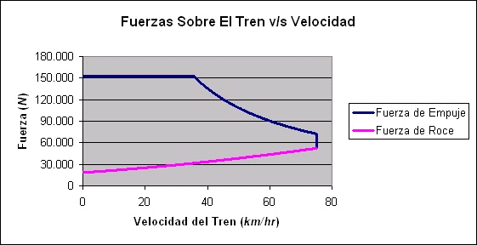
Figura 9. Fuerzas en función de la velocidad de un tren controlado electrónicamente

Figura 10 Potencia mecánica en función de la velocidad del tren.

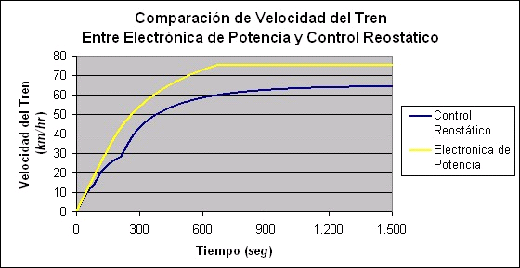
Figura 11 Comparación de la aceleración y velocidad de trenes controlados reostáticamente y con dispositivos electrónicos.

Construcción mediante circuitos electrónicos.

Topología del circuito de control del campo.

La figura siguiente muestra una topología de control de campo consistente en construir una fuente de alimentación del campo, bidireccional y controlada mediante transistores. Esta topología permite controlar el campo independiente de la armadura tanto en amplitud como signo.

Figura 12 Comparación de la aceleración y velocidad de trenes controlados reostáticamente y con dispositivos electrónicos.

Topología del circuito de control de armadura.

La topología del circuito de la armadura permite realizar un control fino de la armadura independiente del campo. La inversión de la armadura se realiza en forma mecánica.
Figura 13 Topología del circuito de control de armadura.

Topología del circuito completo del control de cuatro motores.

La figura siguiente muestra el circuito completo de control de cuatro motores de tracción empleados para el tracción de una locomotora.

Figura 14 Topología completa del circuito de control de cuatro motores de una locomotora

Topología del circuito completo del control SIEMENS.

La figura siguiente muestra el circuito completo.

Campo

T₁ Ajuste de la tensión de los motores en frenado
T₂ Ajuste de la tensión de los motores en tracción
T₃ Chopper de frenado por resistencias
T₄ Chopper de elevación de tensión en tracción
T₅ Chopper de frenado con recuperación

Figura 15 Circuito de control SIEMENS

La figura siguiente muestra el circuito empleado durante el proceso de tracción. En la fase inicial del proceso de marcha con tracción la tensión del motor es ajustada por el chopper T₂ y el diodo de paso libre D₀₂ hasta alcanzar el valor de la tensión U₁, la cual tiene un valor aproximado correspondiente al de la red. En esta fase de la función se varía el grado de apertura a2 = Tp2 / T (Relación entre el tiempo de conexión Tp2 y la duración del periodo T) desde el valor 0 hasta a_{2max}. El valor medio de la tensión del motor resulta de la relación U_{k} = U₁ * a2. El motor M opera en esta fase inicial con corriente constante (valor constante del flujo del motor). De la misma forma se ajusta también el valor medio de la corriente de red IL = Ik * a2 de 0 hasta el valor IL_{max}.

La apertura máxima del grado de mando a2_{max} del chopper de marcha T₂, con el diodo D₀₂ se realiza hast una velocidad de aprox. 35 km/h. A partir de este momento se encarga el chopper de elevación de tensión T₄ con el diodo D_{T5} de ajustar la tensión en el condensador C_{F2} hasta un valor de por ejemplo 1200 V. En consecuencia la apertura del grado de mando del chopper de elevación a4 = Tp4 / T se ajusta de 0 hasta un valor de aprox. 0,375, lo que corresponde a un incremento de la tensión de U₂ = U₁ * 1 /(1 – a₄), es decir, de aprox. 750 V hasta 1200 V.

En este sector de velocidad comprendido entre 35 km/h < v < 65 km/h se realiza al mismo tiempo la regulación a valor constante de la corriente de red. Esto significa que en esta fase la potencia de la red se mantiene constante. La corriente del motor se reduce al mismo tiempo hasta un valor de aprox. 55 % de su valor máximo, lo que conlleva a una reduccción de las pérdidas del motor y del chopper de elevación.

Figura 16 Circuito SIEMENS de control de la armadura

La figura siguiente muestra el circuito de frenado.

Figura 17 Circuito SIEMENS de frenado

Conclusiones.

Se puede apreciar que la velocidad alcanzada mediante el control electrónico, basándose en las estrategias de control antes descritas es bastante superior a la alcanzada mediante el control reostático, pero más aún, el tiempo requerido para alcanzar dicha velocidad es prácticamente la mitad del tiempo que le toma al control reostático alcanzar su velocidad de régimen, siendo del orden de 600 segundos (10 minutos) lo que le toma al control electrónico alcanzar los 75 km/hr, mientras que para el control reostático le toma del orden de 1.200 segundos (20 minutos) alcanzar los 60 km/hr.

Por ello, se puede concluir que una inversión en un sistema de control basado en electrónica de potencia mejora considerablemente el rendimiento de un tren en cuanto a los tiempos de viaje, los cuales se verán reducidos debido a una mejora en la aceleración del tren, y también a un aumento en la velocidad de crucero que es posible alcanzar con dicho sistema de control de un tren.

Acerca del autor.
Alfredo Muñoz Ramos, es Ingeniero Civil Electricista y Profesor Titular de la Universidad de Chile. Trabaja en el Programa de Estudios e Investigaciones en Energía de la Universidad de Chile y es asesor permanente de importantes empresas mineras de Chile. Puede ser comunicado indistintamente en alfmunoz@cec.uchile.cl y alfmunoz@uchile.cl.

Considerando un trayecto recto, horizontal, y una distancia de aceleración de 10 kilómetros.

